

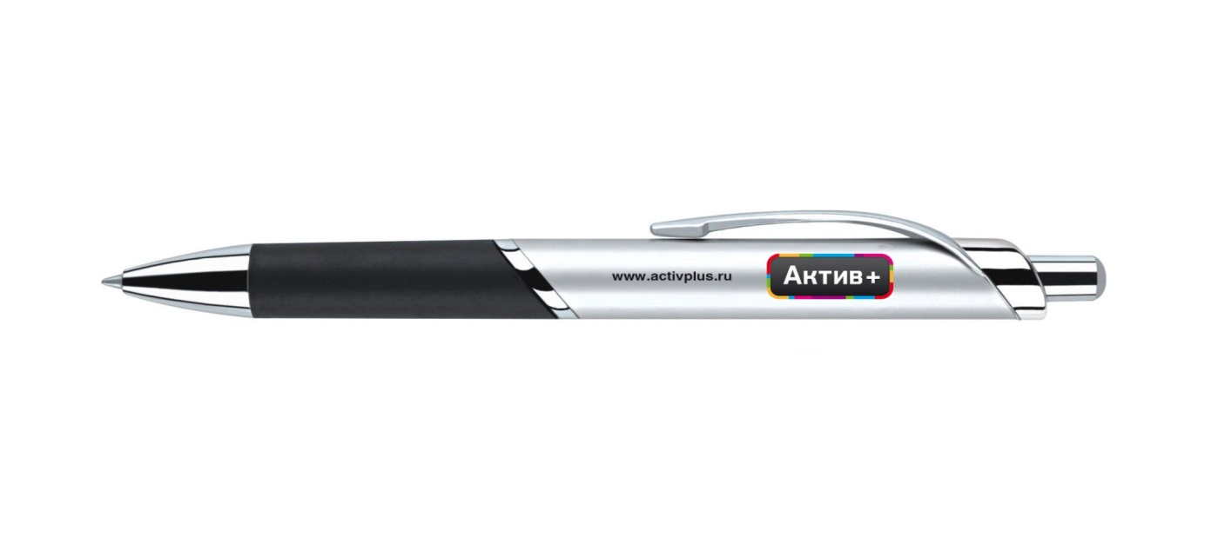

**Актив плюс. Кто мы?**

В 2004 годы мы начали с того, что стали помогать бухгалтерам быстро и без ошибок вести бухучет, сдавать отчетность и платить налоги.Статус «ФРАНЧАЙЗИ» 1С за компанией закреплен именно с этого периода

К сегодняшнему дню помимо бухгалтеров мы помогаем директорам и руководителям различного уровня сокращать расходы, повышать продажи и сохранять клиентов, используя, как стандартное программное обеспечение 1С, так и различные облачные решения.

Для того, чтобы вы и ваши сотрудники использовали программное обеспечение 1С на все 100%, а то и 146%, мы проводим обучающие семинары и курсы по использованию данной программы и обзоры нововведений и дополнительных функций.

Наша любимая область - адаптация программного обеспечения 1С к потребностям клиента, как таковая "Настройка под себя", ведь информацию нужно не только собирать, но и анализировать.

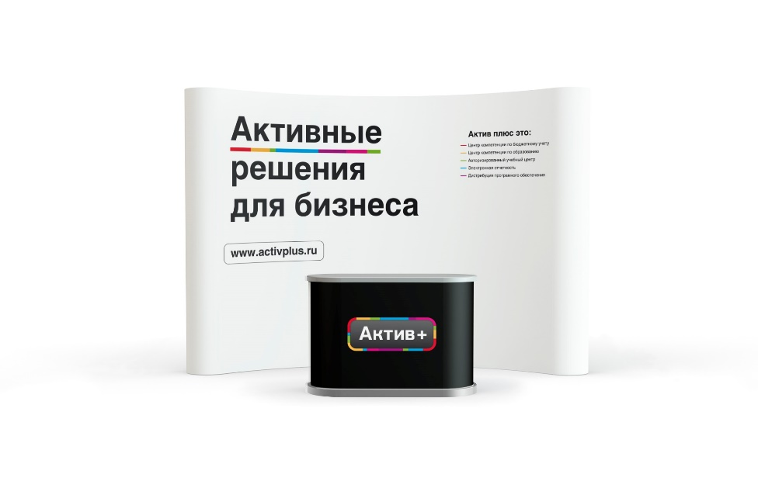 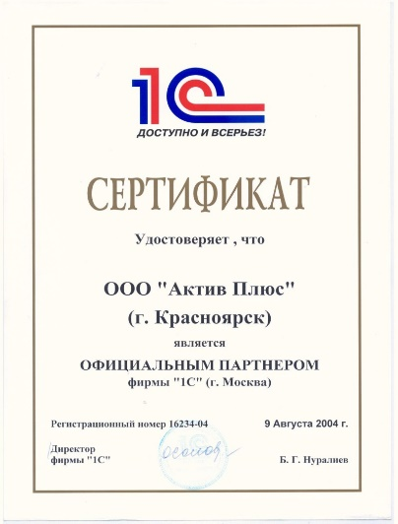

|  |  |  |  |  |
| --- | --- | --- | --- | --- |
| **ВИД СЕРВИСА/УСЛУГИ:** | | **СТАРТ**  **(для малого бизнеса)** | **ОПТИМАЛЬНЫЙ**  **(для среднего бизнеса)** | **ТОЧКА РОСТА**  **(для крупного бизнеса)** |
| **Стоимость, при ежемесячной оплате:** | | **7 200 \*** | **14 700 \*** | **38 100 \*** |
| Обновление релиза типовой конфигурации, платформы или классификатора (в месяц), шт. | | 3 шт. | 3 шт. | неограниченно |
| Телефонные консультации специалиста по ведению учета в программе 1С или удаленная работа, или обновление измененной конфигурации (в месяц), час | | 1,5 часа | 6 часов | 20 часов |
| Технический осмотр (до 2х ПК, удаленно)  - Быстродействие работы программы, чистка кэша;  - Проверка защиты системы;  - Проверка лицензионности ПО;  - Проверка систем передачи данных; | | 1 раз в 6 месяцев | 1 раз в квартал | 1 раз в месяц |
| Скидка на участие в консалтинговых семинарах | | 5% | 10% | 15% |
| Участие в вебинарах | | бесплатно | бесплатно | бесплатно |
| **Сервисы входящие в тариф:** | | | | | |
| **1С-Отчетность** (Сдача регламентированной отчетности из программ 1С во все контролирующие органы: ФНС, ПФР, ФСС, Росстат, Росалкогольрегулирование, Росприроднадзор и ФТС без выгрузок и загрузок в другие программы) | | 1 юр. лицо | 1 юр. лицо | 1 юр. лицо |
| **1С-ЭДО** (Обмен электронными документами с контрагентами) | | 100 комплектов документов в месяц | 100 комплектов документов в месяц | 100 комплектов документов в месяц |
| **1С-Контрагент** (Быстрая проверка информации о контрагентах, автоматическое заполнение реквизитов контрагентов в различных документах) | | 7200 автозаполнений 360 «Досье контрагента» | 7200 автозаполнений 360 «Досье контрагента» | 7200 автозаполнений 360 «Досье контрагента» |
| **1СПАРК Риски** (Оценка надежности и мониторинг контрагентов в программах 1С) | | 1СПАРК Риски | 1СПАРК Риски | 1СПАРК Риски + |
| [**1С:Предприятие через Интернет** (работы с популярными программами 1С через Интернет)](https://portal.1c.ru/applications/9) | | Любые приложения, доступные по тарифу [«Проф»](https://1cfresh.com/price), 5 одновременных сеансов работы, 10 информационных баз | Любые приложения, доступные по тарифу [«Проф»](https://1cfresh.com/price), 5 одновременных сеансов работы, 10 информационных баз | Любые приложения, доступные по тарифу [«Проф»](https://1cfresh.com/price), 5 одновременных сеансов работы, 10 информационных баз |
| **1С:Кабинет сотрудника** (Мобильное взаимодействие сотрудников и бухгалтерии по кадровым вопросам) ** | | полный доступ к сервису для 10 сотрудников | полный доступ к сервису для 50 сотрудников | полный доступ к сервису для 50 сотрудников |
| **1С:Бизнес обучение** (Онлайн-обучение для директоров и руководителей) | | 1 промокурс в месяц | 1 промокурс в месяц | Неограниченный доступ к просмотру видеокурсов |
| Дополнительные работы сверх тарифного плана | | 2 600 руб./час. | 2 400 руб./час | 2 400 руб./час |
| **Итоговая стоимость Договора:** | | **86 400** | 1. **400** | **457 200** |
| *При оплате 12 мес.-скидка 5%  ** Возможность заменить на сервис **1С: Распознавание первичных документов** от 500 страниц, в зависимости от выбора тарифа.  Если клиент пользуется услугой с периодом 1 раз в квартал/1 раз в 6 месяцев, то договор должен быть заключен не менее чем на 1 квартал/ 6 месяцев. | | | | | |
|  |  | | | | |



**р.т. (391) 2-911-922**

**сот. (391) 242-06-54**

**e-mail: saa@activplus.ru**